**Documentação de Requisitos -**

**Plataforma de Suporte Técnico com Chatbot IA**

**1. Introdução**

Este documento apresenta o levantamento e a análise dos requisitos para o desenvolvimento de uma plataforma integrada de suporte técnico, com foco na otimização do atendimento e na promoção da autonomia dos usuários através da integração de um chatbot de Inteligência Artificial. O projeto visa atender às necessidades de uma empresa de médio porte que busca modernizar seu processo de atendimento a chamados internos de TI, atualmente realizado de forma manual via e-mail e telefone.

**2. Requisitos de Negócio (RN)**

Os Requisitos de Negócio (RN) descrevem os objetivos de alto nível que o sistema deve alcançar para agregar valor à organização. Eles representam o "porquê" do projeto e são essenciais para alinhar o desenvolvimento com as metas estratégicas da empresa. Com base no cenário apresentado, os principais Requisitos de Negócio são:

**RN1 - Otimização do Atendimento:** Reduzir o tempo médio de resolução de chamados e a sobrecarga da equipe de TI, automatizando tarefas repetitivas e direcionando os chamados de forma mais eficiente.

**RN2 - Melhoria da Satisfação do Usuário:** Aumentar a satisfação dos colaboradores com o serviço de suporte técnico, oferecendo canais de atendimento mais ágeis e soluções rápidas para problemas comuns.

**RN3 - Autonomia do Usuário:** Capacitar os usuários a resolverem problemas simples por conta própria, utilizando recursos como FAQs dinâmicas e o chatbot de IA, reduzindo a necessidade de intervenção humana.

**RN4 - Conformidade com a LGPD:** Garantir que todos os dados pessoais tratados no sistema estejam em total conformidade com a Lei Geral de Proteção de Dados (LGPD), assegurando a privacidade e a segurança das informações dos usuários.

**RN5 - Visibilidade e Controle:** Proporcionar à gestão de TI uma visão clara e em tempo real do volume de chamados, desempenho da equipe e métricas de SLA, permitindo uma tomada de decisão mais informada e proativa.

**RN6 - Redução de Custos Operacionais:** Diminuir os custos associados ao suporte técnico, através da automação de processos e da otimização do uso dos recursos da equipe de TI.

**RN7 - Integração de Plataformas:** Desenvolver uma solução que funcione de forma integrada em diferentes plataformas (mobile, web e desktop), oferecendo uma experiência consistente e acessível para diferentes perfis de usuário.

**RN8 - Uso Estratégico de IA:** Empregar a Inteligência Artificial não apenas para automação de respostas, mas também como ferramenta de apoio ao desenvolvimento, na elaboração de conteúdo e documentação, e na análise preditiva para otimização do suporte.

**3. Requisitos de Usuário (RU)**

Os Requisitos de Usuário descrevem as necessidades e expectativas dos diferentes perfis de usuários que interagirão com o sistema. Eles são expressos na linguagem do usuário e focam no que o sistema deve permitir que o usuário faça. Para este projeto, identificamos os seguintes perfis e seus respectivos requisitos:

**3.1. Colaborador (Usuário Final)**

O Colaborador é o usuário que necessita de suporte técnico e utilizará a plataforma para abrir chamados, acompanhar seu status e buscar soluções para problemas.

**3.1.1. RU Explícitos (Derivados diretamente do cenário)**

**RU-C1: Registrar Chamados:** O colaborador deve ser capaz de registrar chamados de suporte técnico de forma rápida e intuitiva, via aplicativo mobile, interface web ou desktop.

**RU-C2: Consultar Status de Chamados:** O colaborador deve poder consultar o status atual de seus chamados abertos e em andamento.

**RU-C3: Acompanhar Histórico de Chamados:** O colaborador deve ter acesso ao histórico completo de todos os chamados que abriu, incluindo soluções e datas de encerramento.

**RU-C4: Receber Sugestões Automáticas:** O colaborador deve receber sugestões automáticas de solução para problemas comuns, baseadas em FAQs ou no histórico de chamados, antes mesmo de finalizar a abertura de um chamado.

**RU-C5: Aprovar/Rejeitar Encerramento por IA:** O colaborador deve ter a opção de aprovar ou rejeitar o encerramento de chamados que foram resolvidos automaticamente pela IA.

**3.1.2. RU Implícitos (Deduções baseadas nas expectativas do usuário)**

**RU-C6: Interface Simples e Responsiva:** O colaborador espera uma interface de usuário simples, intuitiva e responsiva, que se adapte bem a diferentes dispositivos (mobile, web, desktop).

**RU-C7: Notificações em Tempo Real:** O colaborador deseja ser notificado em tempo real sobre atualizações importantes em seus chamados (ex: mudança de status, nova mensagem do técnico, sugestão da IA).

**RU-C8: Acessibilidade:** O sistema deve ser acessível para usuários com diferentes níveis de familiaridade tecnológica e, idealmente, considerar diretrizes de acessibilidade para pessoas com deficiência.

**RU-C9: Segurança de Dados Pessoais:** O colaborador espera que seus dados pessoais e informações relacionadas aos chamados sejam tratados com segurança e privacidade, em conformidade com a LGPD.

**3.2. Técnico de Suporte**

O Técnico de Suporte é o profissional responsável por atender, diagnosticar e resolver os chamados abertos pelos colaboradores.

**3.2.1. RU Explícitos (Derivados diretamente do cenário)**

**RU-T1: Receber Chamados Priorizados:** O técnico deve receber os chamados de suporte já categorizados e priorizados pelo sistema.

**RU-T2: Acessar Histórico do Usuário/Problema:** O técnico deve ter acesso rápido ao histórico de chamados do colaborador e a problemas semelhantes já registrados e resolvidos.

**RU-T3: Encerrar Chamados com Registro de Solução:** O técnico deve ser capaz de encerrar chamados, registrando a solução aplicada e os detalhes relevantes para futuras consultas.

**RU-T4: Interagir com o Colaborador:** O técnico deve poder se comunicar com o colaborador diretamente pela plataforma para solicitar mais informações ou fornecer atualizações.

**3.2.2. RU Implícitos (Deduções baseadas nas expectativas do usuário)**

**RU-T5: Recomendações da IA:** O técnico espera que a IA possa auxiliar com recomendações de solução ou informações relevantes para agilizar o atendimento.

**RU-T6: Visão Consolidada de Chamados:** O técnico deseja ter uma visão consolidada de todos os chamados sob sua responsabilidade, com filtros e ordenação para facilitar a gestão.

**RU-T7: Ferramentas de Busca Eficientes:** O técnico precisa de ferramentas de busca eficientes para encontrar informações em FAQs, bases de conhecimento ou históricos de chamados.

**3.3. Gerente de TI**

O Gerente de TI é o responsável pela gestão da equipe de suporte, monitoramento do desempenho e tomada de decisões estratégicas.

**3.3.1. RU Explícitos (Derivados diretamente do cenário)**

**RU-G1: Monitorar Métricas de SLA:** O gerente deve ser capaz de monitorar métricas de Acordo de Nível de Serviço (SLA), volume de chamados e produtividade da equipe.

**RU-G2: Ajustar Regras de Priorização:** O gerente deve ter a capacidade de ajustar as regras de categorização e priorização de chamados no sistema.

**RU-G3: Gerar Relatórios e Estatísticas:** O gerente deve poder gerar relatórios e estatísticas sobre incidentes, desempenho da equipe e tendências de problemas.

**3.3.2. RU Implícitos (Deduções baseadas nas expectativas do usuário)**

**RU-G4: Dashboards Consolidados:** O gerente espera ter acesso a dashboards visuais e consolidados que apoiem a tomada de decisão.

**RU-G5: Gestão de Usuários e Permissões:** O gerente deve poder gerenciar os usuários do sistema (colaboradores, técnicos) e seus respectivos perfis de acesso.

**RU-G6: Visão Estratégica:** O gerente busca uma visão estratégica sobre os tipos de problemas mais frequentes, gargalos no atendimento e oportunidades de melhoria contínua.

**4. Requisitos de Sistema (RS) - Cenários BDD**

Os Requisitos de Sistema (RS) descrevem o comportamento do sistema em resposta a ações específicas, utilizando a metodologia Behavior-Driven Development (BDD). Cada requisito é detalhado através de cenários que seguem a estrutura Gherkin (Dado Quando-Então), facilitando a compreensão e a validação por todas as partes interessadas.

**4.1. RS1 - Registro de Chamado**

**Funcionalidade:** Permitir que o colaborador registre um novo chamado de suporte técnico.

**Cenário:** Colaborador abre um chamado via interface web/mobile/desktop.

**Dado** que o colaborador acesse o sistema de suporte técnico

**Quando** ele preencher os campos obrigatórios do formulário de chamado (categoria, descrição, prioridade)

**E** anexar arquivos, se necessário

**Então** o sistema deve registrar o chamado com um número único

**E** notificar o colaborador com o status inicial "Aberto"

**E** encaminhar o chamado para a triagem inicial (IA ou técnico)

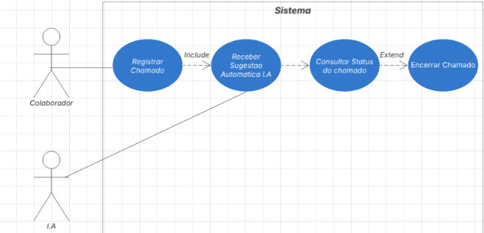

*Diagrama de caso de uso e de sequencia*

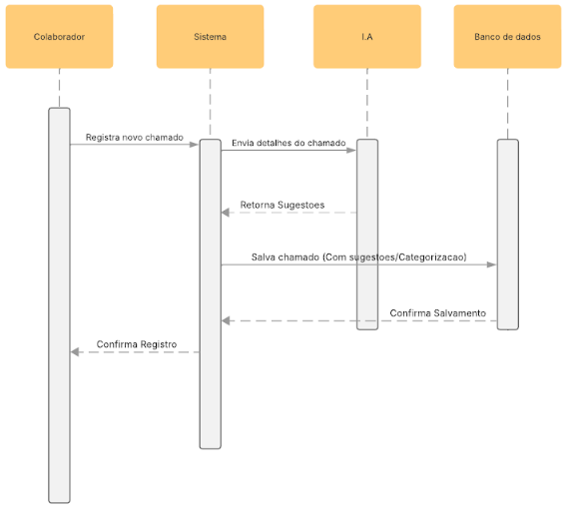

**4.2. RS2 - Sugestão Automática de Solução**

**Funcionalidade:** O sistema deve propor soluções automáticas para problemas comuns.

**Cenário:** Sistema sugere solução baseada em FAQ ou histórico durante a abertura do chamado.

**Dado** que o colaborador esteja preenchendo a descrição de um chamado **Quando** a IA identificar termos-chave ou padrões que correspondam a soluções existentes na base de conhecimento (FAQ ou histórico de chamados) **Então** o sistema deve exibir sugestões de artigos da FAQ ou soluções pré definidas em tempo real

**E** permitir que o colaborador visualize o conteúdo da sugestão

E, se a sugestão resolver o problema, permitir que o colaborador aprove o encerramento do chamado

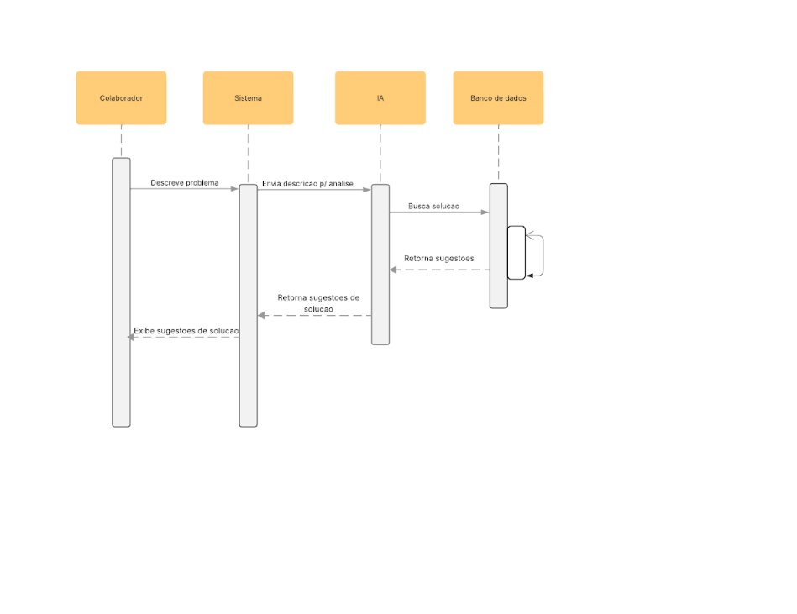

*Diagrama de sequencia*

**4.3. RS3 - Encaminhamento Inteligente de Chamado**

**Funcionalidade:** O sistema deve atribuir chamados ao técnico mais adequado ou à fila correta.

**Cenário:** Sistema encaminha o chamado após a triagem ou sugestão da IA.

**Dado** que um chamado seja registrado e, se aplicável, a IA não tenha resolvido o problema

**Quando** a IA classificar o chamado por categoria e complexidade

**Então** o sistema deve encaminhar o chamado automaticamente para o técnico com perfil adequado ou para a fila de atendimento correspondente

**E** notificar o técnico responsável sobre o novo chamado atribuído

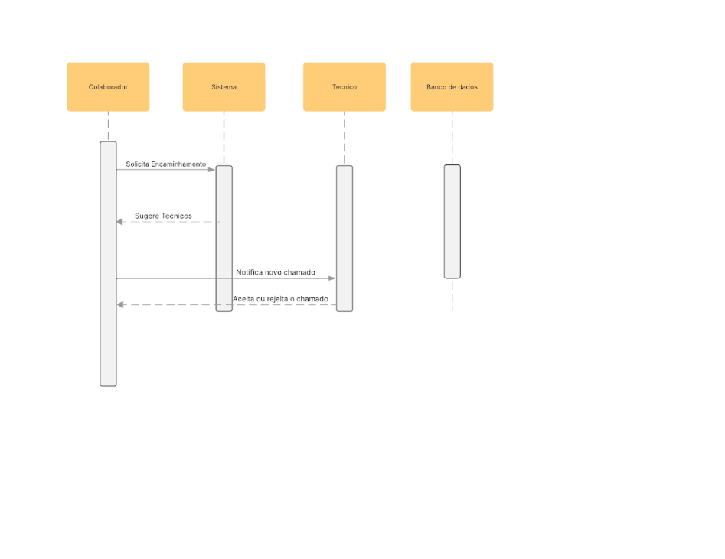

*Diagrama de sequencia*

**4.4. RS4 - Encerramento de Chamado Validado pelo Usuário**

**Funcionalidade:** Permitir que o colaborador valide o encerramento de chamados resolvidos pela IA.

**Cenário:** Colaborador aprova a solução automática proposta pela IA.

**Dado** que o sistema tenha proposto uma solução automática para um chamado **Quando** o colaborador visualizar a sugestão e considerar que o problema foi resolvido

**Então** o sistema deve permitir que o colaborador aprove a solução **E** registrar o encerramento do chamado com o status "Resolvido por IA - Aprovado pelo Usuário"

**E** atualizar o histórico do chamado

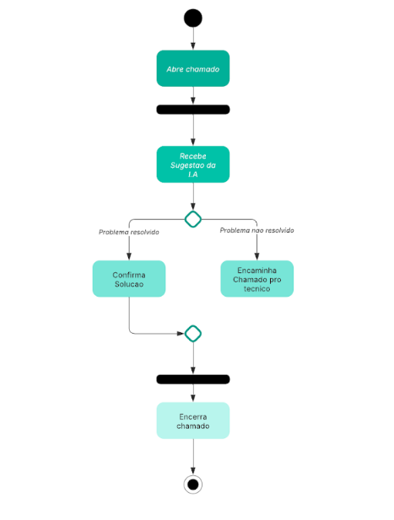

*Diagrama de atividade*

**4.5. RS5 - Gestão de Chamados pelo Técnico**

**Funcionalidade:** Permitir que o técnico de suporte gerencie seus chamados.

**Cenário:** Técnico acessa, atualiza e encerra um chamado.

**Dado** que o técnico de suporte acesse o painel de chamados atribuídos a ele **Quando** ele selecionar um chamado para atendimento

**Então** o sistema deve exibir todos os detalhes do chamado, incluindo histórico, informações do colaborador e sugestões da IA

**E** permitir que o técnico adicione comentários, anexe arquivos e altere o status do chamado

E, ao finalizar o atendimento, permitir que o técnico encerre o chamado, registrando a solução aplicada

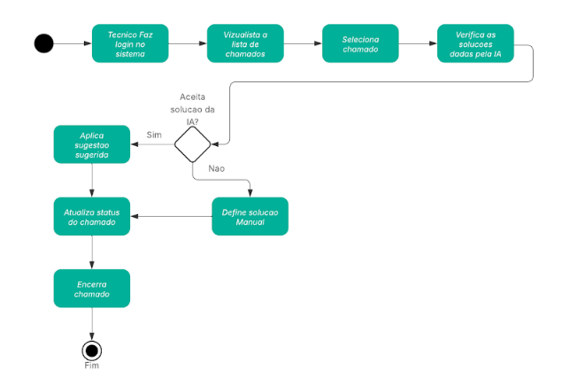

*Diagrama de atividade*

**4.6. RS6 - Monitoramento de Métricas Gerenciais**

**Funcionalidade:** Fornecer ao gerente de TI dashboards e relatórios de desempenho. **Cenário:** Gerente de TI consulta indicadores de suporte.

**Dado** que o gerente de TI acesse o painel administrativo do sistema **Quando** ele selecionar um período específico ou filtros de visualização (ex: por categoria, por técnico)

**Então** o sistema deve exibir dashboards com métricas de SLA (tempo médio de resposta, tempo médio de resolução), volume de chamados (abertos, em andamento, fechados) e produtividade da equipe

**E** permitir a exportação desses dados em formatos como CSV ou PDF

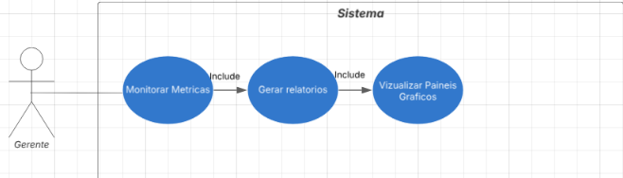

*Diagrama de caso de uso*

**5. Requisitos Funcionais (RF)**

Os Requisitos Funcionais descrevem as funções que o sistema deve executar para satisfazer as necessidades dos usuários. Eles definem o que o sistema fará.

**5.1. RF Explícitos**

**RF1: Cadastro e Autenticação de Usuários:** O sistema deve permitir o cadastro e a autenticação de diferentes perfis de usuários (colaboradores, técnicos, gerentes).

**RF2: Registro de Chamados:** O sistema deve permitir o registro de chamados de suporte técnico via interfaces mobile, web e desktop.

**RF3: Consulta de Status e Histórico de Chamados:** O sistema deve permitir que o colaborador consulte o status atual e o histórico de seus chamados.

**RF4: Sugestão Automática de Solução:** O sistema deve fornecer sugestões automáticas de solução (baseadas em FAQ/IA) durante a abertura do chamado.

**RF5: Encaminhamento Automático de Chamados:** O sistema deve encaminhar automaticamente os chamados para os técnicos ou filas de atendimento apropriadas, com base em categorização e priorização.

**RF6: Aprovação de Encerramento de Chamados:** O sistema deve permitir que o usuário aprove ou rejeite o encerramento de chamados resolvidos automaticamente pela IA.

**RF7: Gestão de Chamados pelo Técnico:** O sistema deve permitir que o técnico visualize, atualize o status, adicione comentários e encerre os chamados a ele atribuídos.

**RF8: Notificações em Tempo Real:** O sistema deve enviar notificações em tempo real sobre atualizações de chamados para colaboradores e técnicos.

**RF9: Dashboard Gerencial:** O sistema deve apresentar um dashboard gerencial com métricas de SLA, volume de chamados e produtividade da equipe.

**RF10: Geração de Relatórios:** O sistema deve permitir a geração e exportação de relatórios sobre o desempenho do suporte técnico.

**RF11: Gestão da Base de Conhecimento (FAQ):** O sistema deve permitir a criação, edição e exclusão de itens na base de conhecimento (FAQ) utilizada pelo chatbot.

**RF12: Configuração de Regras de Priorização:** O sistema deve permitir que o gerente de TI configure e ajuste as regras de categorização e priorização de chamados.

**5.2. RF Implícitos**

**RF13: Integração com Banco de Dados:** O sistema deve se integrar com um banco de dados (MS SQL Server) para armazenamento persistente de todas as informações de chamados, usuários e configurações.

**RF14: Logs de Auditoria:** O sistema deve registrar logs de todas as ações importantes realizadas pelos usuários e pelo sistema para fins de auditoria e rastreabilidade.

**RF15: Integração com Serviços de IA:** O sistema deve ser capaz de se integrar com serviços de Inteligência Artificial (seja via APIs de terceiros ou módulos internos) para o funcionamento do chatbot e sugestões automáticas.

**RF16: Gestão de Perfis e Permissões:** O sistema deve gerenciar diferentes perfis de acesso e permissões para garantir que cada usuário acesse apenas as funcionalidades e dados para os quais está autorizado.

**RF17: Busca e Filtragem de Chamados:** O sistema deve oferecer funcionalidades avançadas de busca e filtragem para chamados, facilitando a localização de informações por técnicos e gerentes.

**RF18: Anexo de Arquivos:** O sistema deve permitir que os usuários anexem arquivos (imagens, documentos) aos chamados.

**RF19: Comunicação Interna no Chamado:** O sistema deve permitir a comunicação entre o colaborador e o técnico dentro do contexto do chamado.

**6. Requisitos Não Funcionais (RNF)**

Os Requisitos Não Funcionais descrevem as qualidades e restrições do sistema, ou seja, como o sistema deve funcionar. Eles são cruciais para a experiência do usuário e para a sustentabilidade da aplicação.

**6.1. RNF Explícitos**

**RNF1: Disponibilidade:** O sistema deve ter uma disponibilidade mínima de 99,5% em horário comercial (segunda a sexta, das 8h às 18h).

**RNF2: Compatibilidade Mobile:** O aplicativo mobile deve ser compatível com dispositivos Android a partir da versão 8.0.

**RNF3: Tempo de Resposta:** O tempo máximo de resposta para operações críticas (ex: abertura de chamado, consulta de status) deve ser de 2 segundos.

**RNF4: Capacidade de Usuários Simultâneos:** O sistema deve suportar no mínimo 200 usuários simultâneos sem degradação perceptível de desempenho.

**RNF5: Proteção de Dados (LGPD):** O sistema deve implementar medidas de segurança e privacidade para proteger os dados pessoais dos usuários, em conformidade com a LGPD (Lei Geral de Proteção de Dados).

**RNF6: Retenção de Dados:** Os dados de chamados e históricos de usuários devem ser retidos por um período mínimo de 5 anos para fins de auditoria e análise.

**6.2. RNF Implícitos**

**RNF7: Escalabilidade:** O sistema deve ser projetado para permitir a escalabilidade horizontal, de forma a suportar um aumento futuro no número de usuários e volume de chamados.

**RNF8: Segurança:** O sistema deve garantir a segurança das transações e dos dados, utilizando criptografia ponta a ponta para informações sensíveis e implementando controles de acesso robustos.

**RNF9: Usabilidade:** A interface do usuário deve ser intuitiva, fácil de usar e consistente em todas as plataformas (mobile, web, desktop), minimizando a curva de aprendizado para novos usuários.

**RNF10: Acessibilidade:** O sistema deve seguir as diretrizes de acessibilidade (ex: WCAG 2.1) para garantir que possa ser utilizado por pessoas com diferentes necessidades.

**RNF11: Confiabilidade:** O sistema deve ser resiliente a falhas parciais, garantindo a continuidade das operações mesmo em caso de problemas em componentes isolados.

**RNF12: Manutenibilidade:** O código-fonte e a arquitetura do sistema devem ser de fácil manutenção e atualização, permitindo a rápida implementação de novas funcionalidades e correções.

**RNF13: Portabilidade:** A solução deve ser desenvolvida de forma a facilitar sua implantação em diferentes ambientes de servidor, se necessário.

**RNF14: Integridade dos Dados:** O sistema deve garantir a integridade e consistência dos dados armazenados, prevenindo perdas ou corrupção de informações.